通过DOS连接mysql
连接命令：
mysql -h 127.0.0.1 -u root -p
mysql 是登录MySql软件的命令，-h表示需要登录MySql软件的IP地址，-u表示登录Mysql软件的用户名，-p表示登录mysql软件的密码
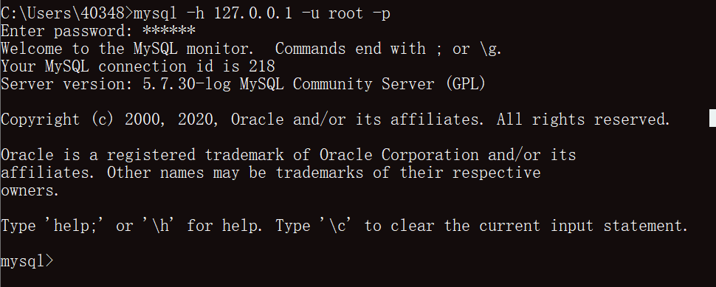

DDL语句：

创建数据库的语法形式：
create Database 数据库名;
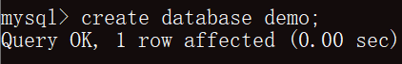
查看数据库的命令：
show databases;
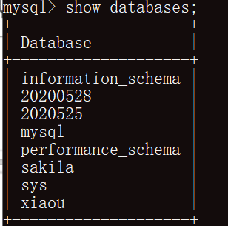
选择数据库：
use 数据库名;
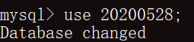
删除数据库：
drop database 数据库名;
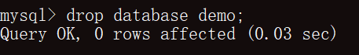
创建表格：
create table 表名(age INT,username VARCHAR(20));

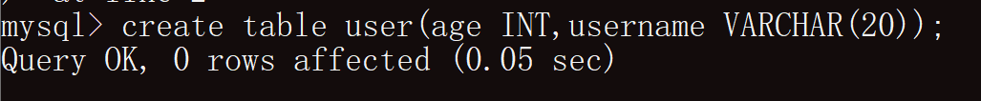
查看数据表信息：
describe 表名;
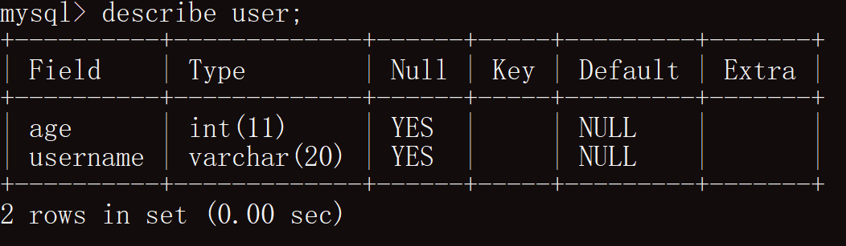
查看表详细定义：
show create table 表名;
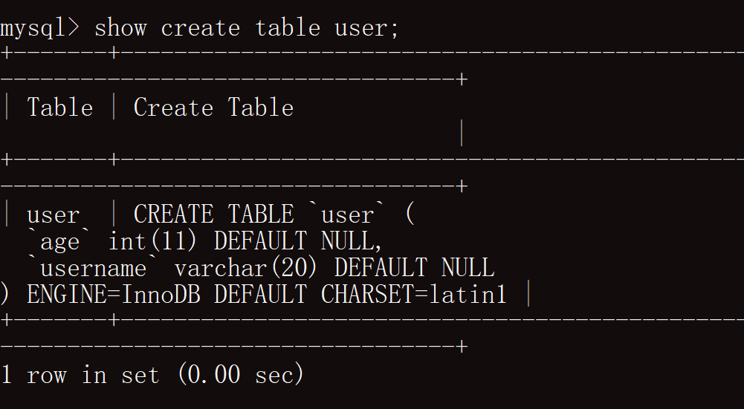
删除表：
drop table 表名;
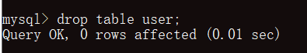
验证删除是否成功，可以使用查看表的详情来证明，如果报错就是已经删除了
describe 表名;
修改表名：
alter table 旧表名 rename 新表名;
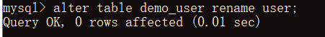
验证数据表名是否修改成功：
desc 数据表名;
如果不存在则会报错：
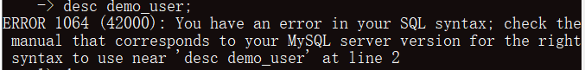
如果存在会显示数据表的内容：
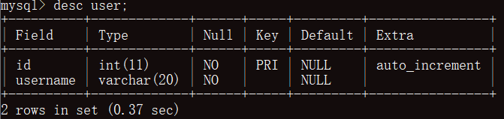
增加字段：
alter table 表名 add 属性名 属性类型;
alter table user add age int(10);
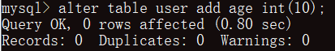
在表的第一个位置增加字段：（通过first关键字）
alter table 表名 add 属性名 属性类型 first;
alter table user add password varchar(100) first;
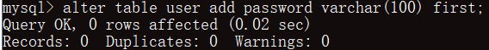
在表的指定字段之后增加字段：（添加在age之后）
alter table 表名 add 属性名 属性类型 after 属性名;
alter table user add phone int(20) after age;
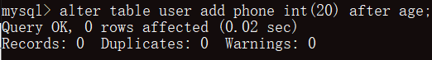
删除字段：
alter table 表名 drop 属性名;
alter table user drop password;
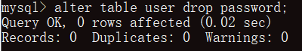
检查数据表：
describe 数据表名;/ desc 数据表名;
describe user;
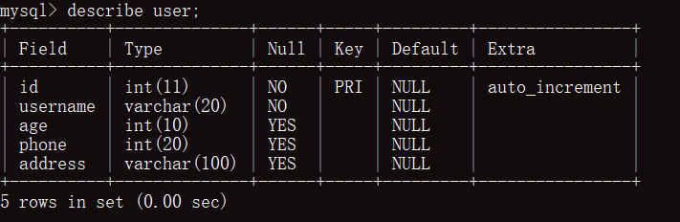
修改字段（修改字段类型）：
alter table 表名 modify 属性名 属性类型;
alter table user modify age varchar(20);
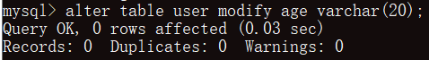
修改字段的名字：
alter table 表名 change 旧属性 新属性 属性类型;

alter table user change age ages int(20);
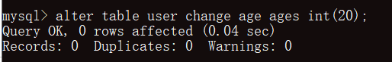
同时修改字段的名字和属性：
alter table 表名 change 旧属性名 新属性名 属性类型;
alter table user change ages age varchar(10);
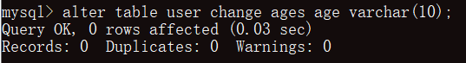
修改字段的顺序
alter table 表名 modify 属性名1 数据类型 after 属性名2;
alter table user modify age varchar(10) after username;
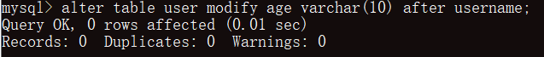
alter table 表名 modify 属性名 数据类型 first;（把指定字段放到第一位）
alter table user modify age varchar(10) first;
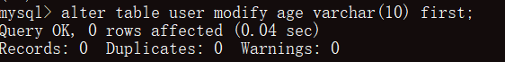

数据类型：
整数类型：
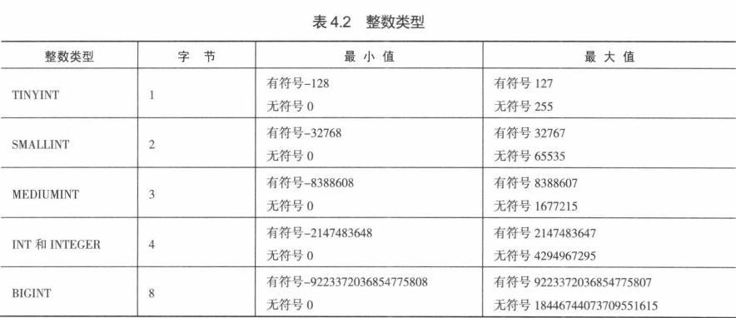

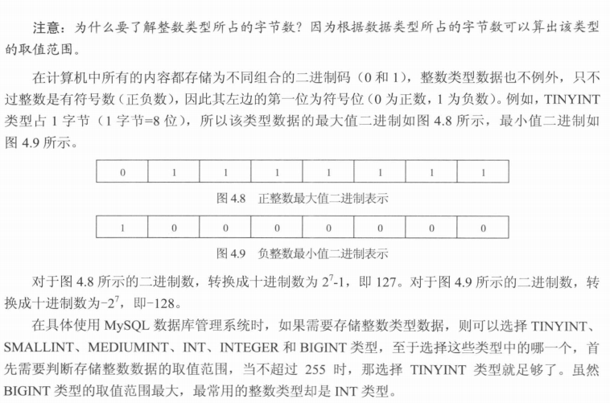

浮点数：
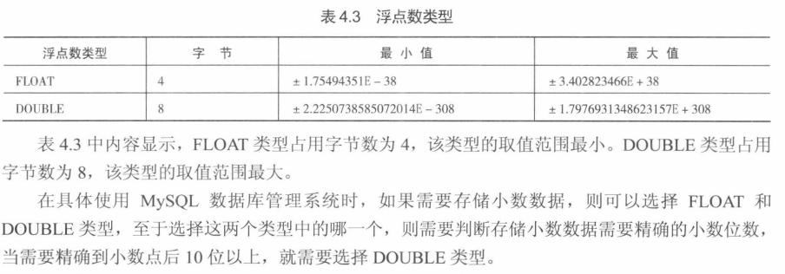
日期类型：
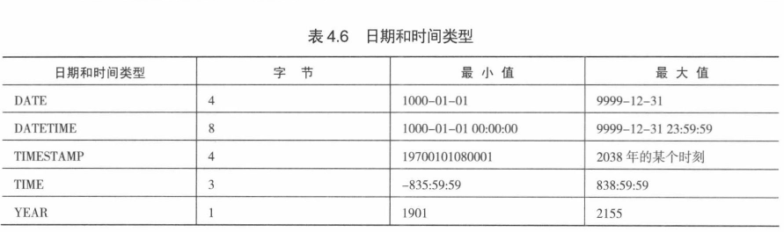
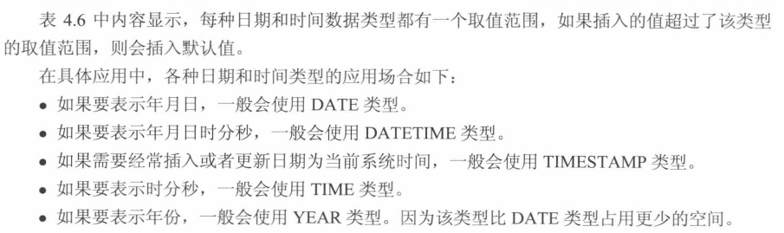

字符串：
cher [10]
[abcd ]
varchar[10]
[abcd]
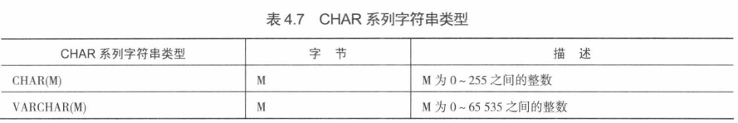
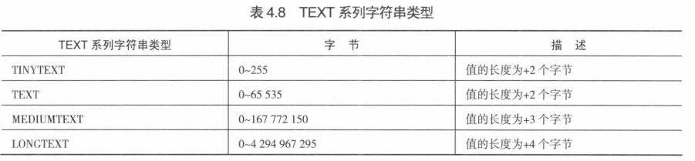
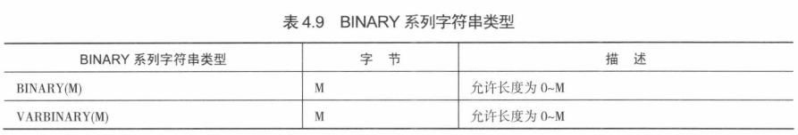

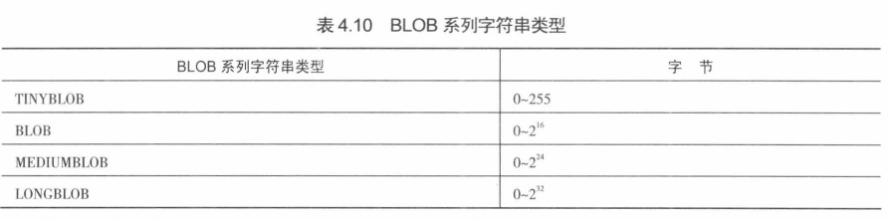


操作表的约束：
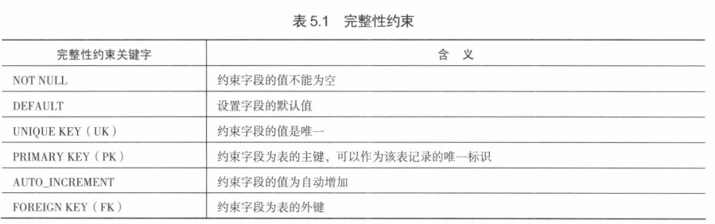
如果表中莫字段用not null 约束条件，保证所有记录中该字段都有值。如果用户插入的记录中，该字段为空值，则数据库管理系统会报错
Sql语句：
create table 表名(属性 数据类型 not null);
create table t_det(dname varchar(10) not null);
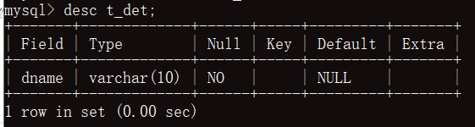

设置字段的默认值：
create table 表名( 属性 数据类型 default 默认值 );
create table t_det2(age varchar(10) default '20');
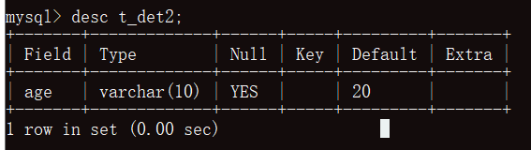
设置主键：
当想数据库中的唯一标识所记录时，可以使用主键来进行约束
create table 表名(属性名 数据类型 primary key);
create table t_det3(id int primary key);
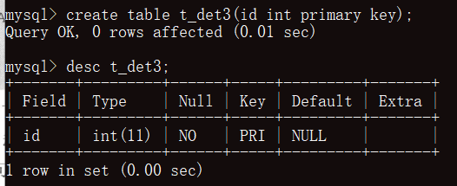
设置字段值自动增加：
该字段的数据类型必须是整数类型；
create table 表名(属性名 int primary key auto_increment);
create table t1(id int primary key auto_increment);
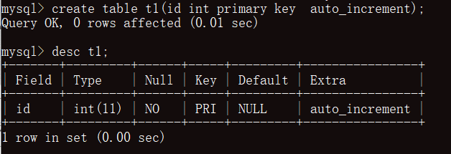

数据操作DML语句：

一、查：（单表查询）
查找所有字段：
SELECT:查询
*:所有
FROM:到
SELECT * FROM 表名;
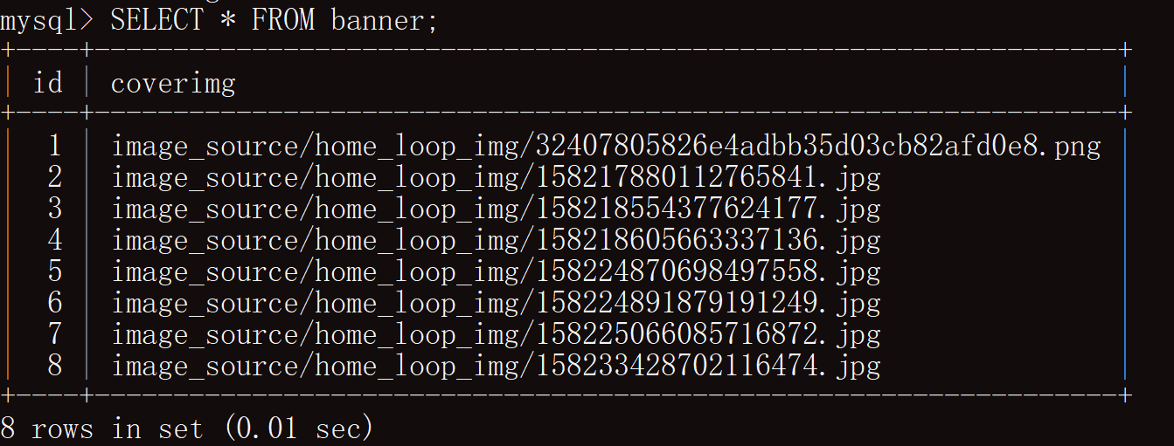
或者是输入所有字段的属性名，如果需要改变字段显示的顺序，只需要调整select关键字的顺序即可；
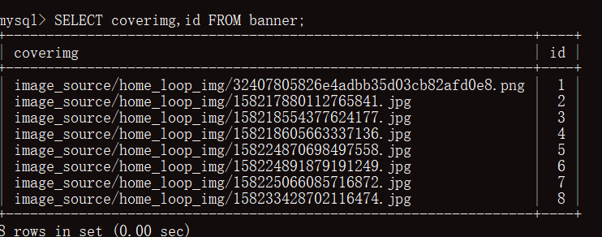
查询指定字段：
select 字段,字段 from 表名;
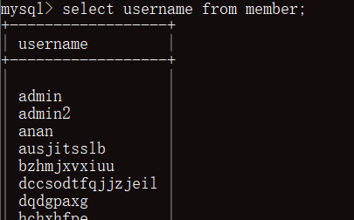
条件查询：
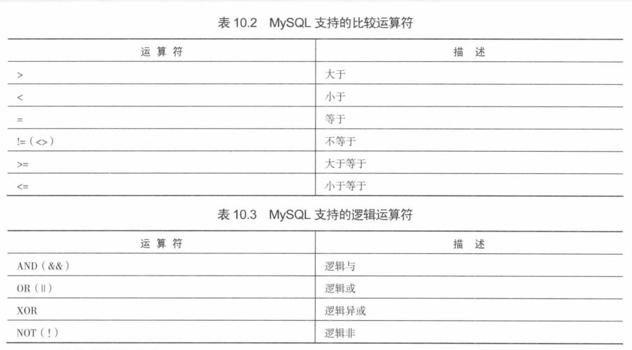
- 单条件数据查询：
select 属性 from 数据表名where 查询条件;
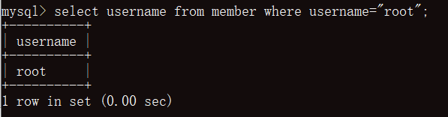
- 多条件数据查询：
select 字段 from 数据表 where 多个条件;
Stu:表

select name from student_table where class='1'&&score>60;
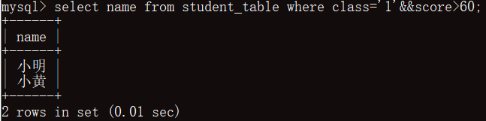
- BETWEEN AND关键字范围查询：
- 符合范围的数据记录查询：
SELECT 字段 FROM 数据表名 WHERE 查询字段BETWEEN 60 AND 100;
查询成绩在60-100之间的，返回姓名
SELECT name FROM student_table WHERE score BETWEEN 60 AND 100;
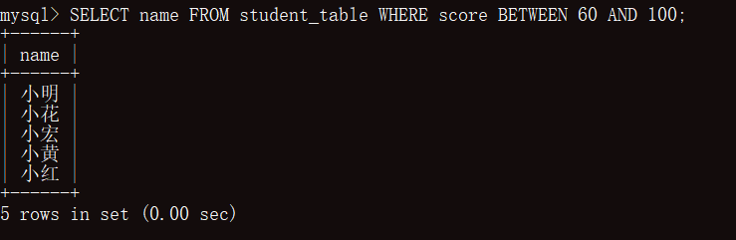
- 查询不符合条件的内容：
SELECT name FROM student_table WHERE score NOT BETWEEN 60 AND 100;
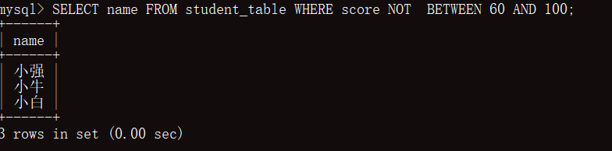
- 带IN关键字查询：
- 在集合中数据记录查询
查询具体的内容：例学生成绩为90，60的返回name；
select 属性名 from 数据表 where 条件1 or 条件2;
select name from student_table where score=90 or score=60;
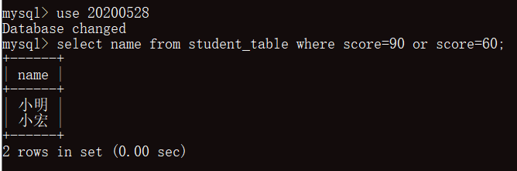
select 属性 from 表 where 属性 IN (条件1,条件2);
select name from student_table where score IN (90,60);
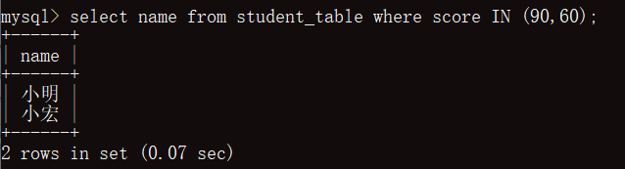
- 不在集合中数据记录查询：
例：成绩不在90，60的其他学生
select 属性from 数据表 where 属性NOT IN (条件1,条件2....);
select name from student_table where score NOT IN (90,60);
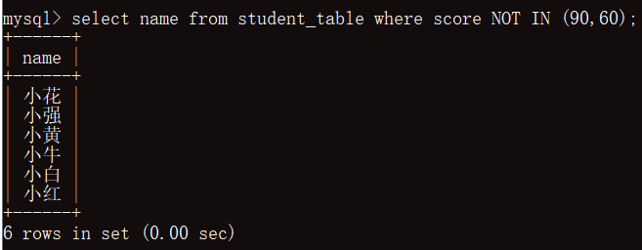
- 带like关键字的模糊查询：
1) 带有“%”通配符的查询：
例：查找90-99分的学生：
SELECT 属性FROM 数据表 WHERE 属性LIKE '关键字%';

SELECT name FROM student_table WHERE score LIKE '9%';
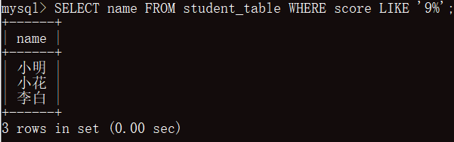
例：查找除90-99分的学生：
SELECT name FROM student_table WHERE NOT score LIKE '9%';
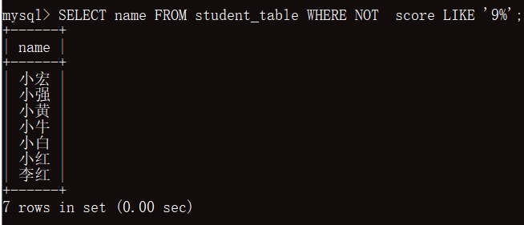
- 带有”_”通配符的查询：
例：成绩中第二位为9的学生：
SELECT name FROM student_table WHERE score LIKE '_9%';
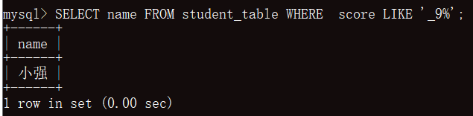
例：成绩中第二位除了为9的学生：
SELECT name FROM student_table WHERE NOT score LIKE '_9%';
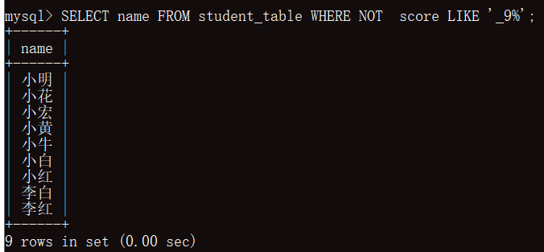
- 排序：
在多数情况下，查找到的结果是默认顺序，我们可以在查询时给其进行排序：
通过ORDER BY 来实现：
SELECT 属性 FROM 表名 WHERE 属性ORDER BY 条件1 [ASC|DESC];
ASC标识按升序的顺序进行排序，DESC表示按照降序的顺序进行排序;
- 按照单字段排序：
注意：排序的条件是一个整数类型的数据
例：学生成绩升序进行排序；
SELECT * FROM student_table ORDER BY score ASC;
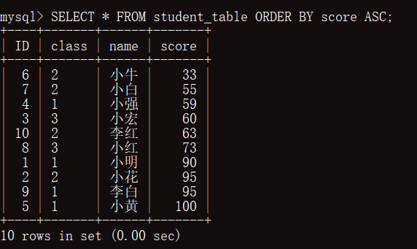
由于mysql 关键字ORDER BY 默认就是升序排序，可以修改成：
SELECT * FROM student_table ORDER BY score;
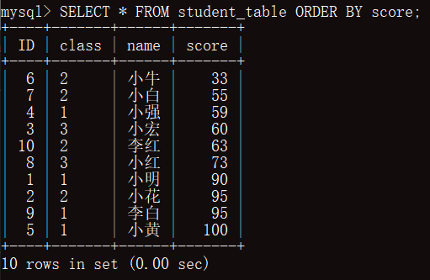
例：学生成绩升序进行降序序；
SELECT * FROM student_table ORDER BY score DESC;
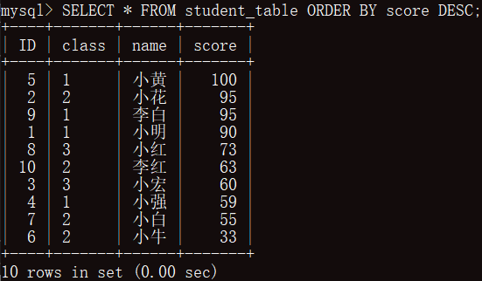
- 多字段排序:
例：先班级按升序排序，成绩按降序排序：
SELECT * FROM student_table ORDER BY class ASC,score DESC;
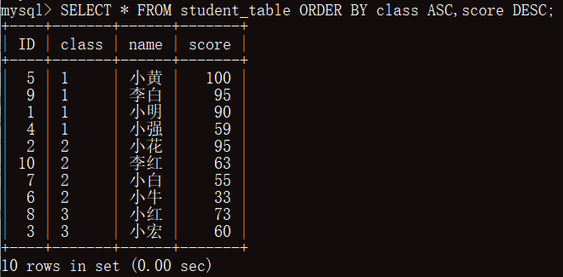
- 限制数据记录查询数量：
使用关键字LIMIT来实现：
SELECT 属性，属性... FROM 表名 WHERE 属性 LIMIT 起始条件，显示的行数
- 不指定初始位置：
  - 显示记录数小于查询结果：
例：查找成绩小于60 的学生显示两条：
SELECT * FROM student_table WHERE score<60 LIMIT 2;
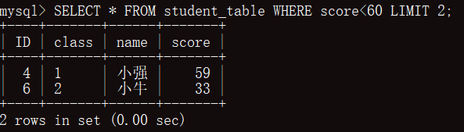
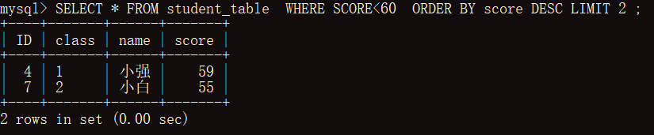
  - 显示记录数大于查询结果
例：查找成绩小于60的学生显示结果10条；但是不够10条就显示出仅有的条数；
SELECT * FROM student_table WHERE score<60 LIMIT 10;
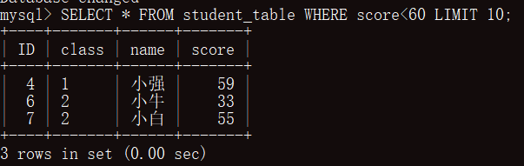
- 指定初始位置：
  - LIMIT关键字还经常与ORDER BY关键字一起使用，即先对查询结果进行排序，然后显示其中部分数据记录；
寻找大于60分，按照班级排序，从0开始显示5条；
SELECT * FROM student_table WHERE score>60 ORDER BY class LIMIT 0,5;
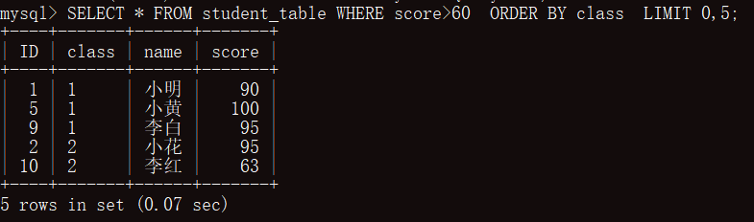
实现第二次操作，从第6条记录开始显示，共显示5条记录；
SELECT * FROM student_table WHERE score>60 ORDER BY class LIMIT 5,5;
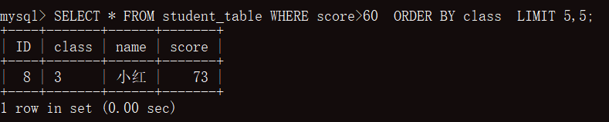
- 统计函数和分组数据记录查询 (作业到这里面)
统计函数分别为：
- COUNT():实现统计表中记录的平均值
- AVG():实现计算字段值的平均值
- SUM():实现计算字段值的总和
- MAX():实现查询字段值的最大值
- MIN():现在查询字段值的最小值
8.1）统计数据记录条数：
统计数据表中的总数据：不管是不是空值都会返回
SELECT COUNT(*) number FROM student_table;
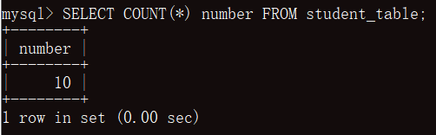
对指定字段的统计：会忽略控制
SELECT COUNT(score) number FROM student_table;
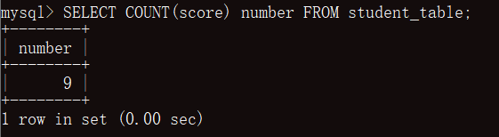
8.2）统计计算平均值：
算所有成绩的平均数：
SELECT AVG(score) average FROM student_table;
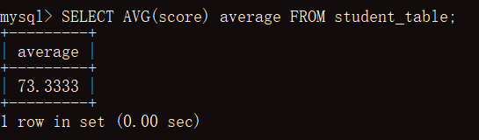
算所有不小60的成绩的平均值：
SELECT AVG(score) average FROM student_table WHERE NOT score<60;
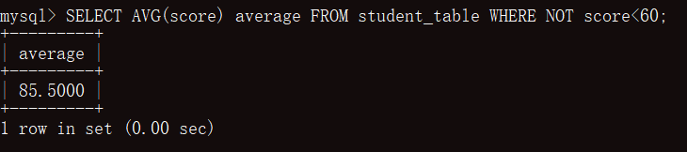
8.3）统计计算求和：
计算成绩的总和：
SELECT SUM(score) sumvalue FROM student_table;
SELECT SUM(score) FROM student_table;
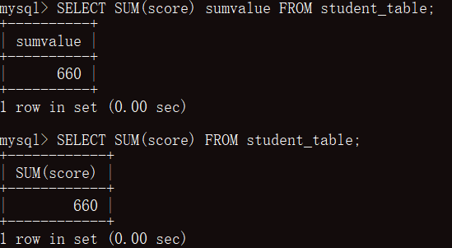
8.4）统计计算最大值和最小值：
查询成绩的最高成绩和最少成绩：
SELECT MAX(score) maxval,MIN(score) minval FROM student_table;
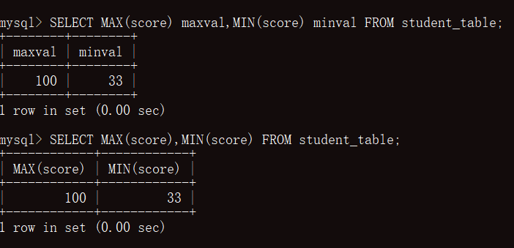
8.5）可以几个函数同时使用：
SELECT AVG(score),SUM(score), MAX(score),MIN(score) FROM student_table;
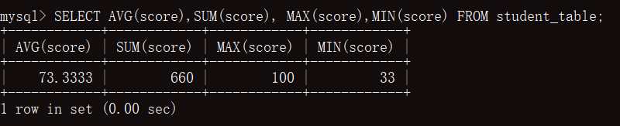
8.6）分组查询：(分组最后操作)
例：以班级为关键字进行查询：
SELECT * FROM student_table GROUP BY class;
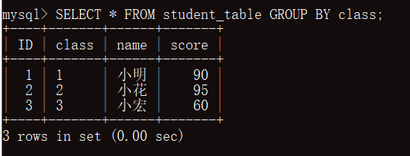
8.7）分组数据查询-实现统计功能分组查询
想显示每个分组中的字段，可以通过函数GROUP_CONCAT()来实现，该函数可以实现显示每个分组中的指定字段值
例：按班级分组，并且将每个班级的name返回
SELECT class,GROUP_CONCAT(name) FROM student_table GROUP BY class;
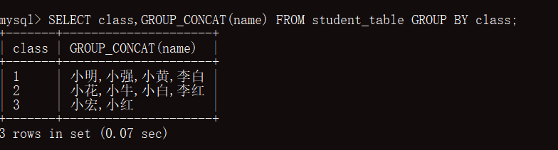
例：按班级分组，并且将每个班级的name，并且返回对应的数量；
SELECT class,GROUP_CONCAT(name) name,COUNT(name) number FROM student_table GROUP BY class;
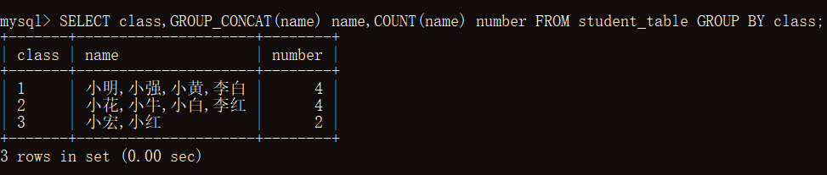
8.8）实现句子限定分组：
例：按班级分类，并且求出平均成绩：
SELECT class,AVG(score) FROM student_table GROUP BY class;
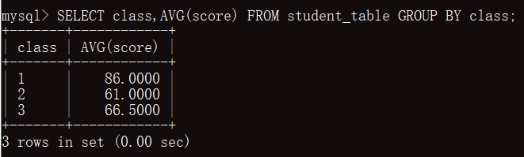

增：
使用INSERT INTO 语句来实现插入数据记录
- 插入完整数据记录：
INSERT INTO 表名(属性1,属性2,属性3) VALUES (值1,值2,值3);
INSERT INTO student_table(class,name,score) VALUES ('3','憨憨',21);
INSERT INTO student_table VALUES (12,'3','憨憨',21);
注意：第二种写法，要按照数据表的顺序来写
- 插入指定字段：
INSERT INTO student_table(class,name) VALUES(3,'lucky');
- 插入多条数据：
INSERT INTO 表名 VALUES (值1,值2,值3,值4),(值1,值2,值3,值4),(值1,值2,值3,值4);
INSERT INTO student_table VALUES (15,2,'a1',93),(16,1,'a2',78),(17,3,'b1',56);
INSERT INTO student_table(class,name) VALUES (2,'a11'),(1,'a21'),(3,'b11');
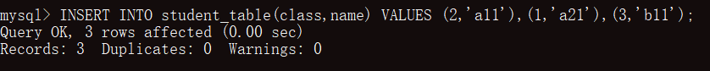

改（更新）：
通过UPDATE来实现：
1.更新指定数据记录：
例：将a1的成绩改成66；
UPDATE student_table SET score=66 WHERE name="a1";
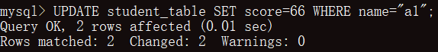
- 更新所有数据记录：
例：成绩小于60，把名字改为不及格；
UPDATE 数据表 SET 被修改属性=值 WHERE 修改条件
UPDATE student_table SET name='及格' WHERE score>60;
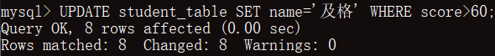

删除：
- 删除指定数据记录：
例：删除成绩为56的学生：
DELETE FROM 表名 WHERE 条件;
DELETE FROM student_table WHERE score=56;
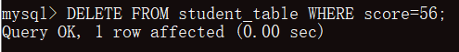
- 删除所有数据记录：
例：删除成绩为60以下的学生；
DELETE FROM student_table WHERE score<60;
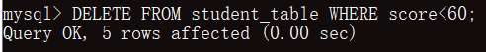

删除表中所有数据：
DELETE FROM student_table;

查（多表查询）：
表连接分为内连接和外连接，它们之间的最主要区别是：内连接仅选出两张表中互相匹配的记录，而外连 接会选出其他不匹配的记录。我们常用的是内连接。
外连接有分为左连接和右连接，具体定义如下： 左连接：包含所有的左边表中的记录甚至是右边表中没有和它匹配的记录 右连接：包含所有的右边表中的记录甚至是左边表中没有和它匹配的记录
内连接查询：
通过sql语句INNER JOIN...ON来实现
- 两个数据表查询：
SELECT * FROM 表1 INNER JOIN 表2 ON 表1.字段号=表2.字段号

例子：根据member中uid获取购物车对应的信息：
SELECT * FROM shopcar INNER JOIN member ON shopcar.uid=member.uid;
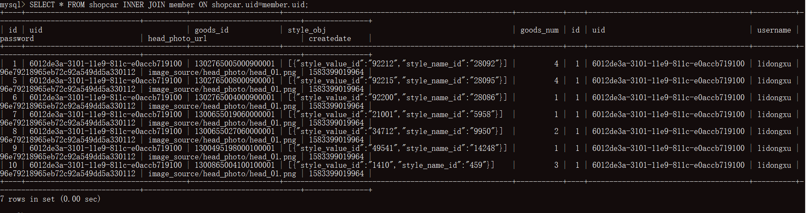
INNER JOIN 连接三个数据表的用法：
SELECT * FROM (表1 INNER JOIN 表2 ON 表1.字段号=表2.字段号) INNER JOIN 表3 ON 表1.字段号=表3.字段号

INNER JOIN 连接四个数据表的用法：
SELECT * FROM ((表1 INNER JOIN 表2 ON 表1.字段号=表2.字段号) INNER JOIN 表3 ON 表1.字段号=表3.字段号)
INNER JOIN 表4 ON Member.字段号=表4.字段号

INNER JOIN 连接五个数据表的用法：
SELECT * FROM (((表1 INNER JOIN 表2 ON 表1.字段号=表2.字段号) INNER JOIN 表3 ON 表1.字段号=表3.字段号)
INNER JOIN 表4 ON Member.字段号=表4.字段号) INNER JOIN 表5 ON Member.字段号=表5.字段号

作业:
Id name age sex class score （执行成功语句放置一个txt文档里面）

总结:操作(数据库曾 删 改 查(查询所有数据，和筛选条件查询 排序，统计总记录,计算总和))

